

|  |  |
| --- | --- |
| Autoři | Tomáš Hromádko (483839)  Lukáš Klocek (459920)  Valentína Cviková (483551)  Anna Alexandra Kušnírová (483511) |
| Název | Posouzení a návrh úpravy náborového a výběrového procesu |
| Předmět | PSYb2930 Psycholog v řízení lidských zdrojů |
| Datum odevzdání | 03.01.2021 |

**Popis organizace**

Společnost ProAnalyse, s.r.o.,[1] je česká finanční společnost v centru Prahy založená v roce 2013 poskytující krátkodobé finanční zápůjčky online. Společnost nemá žádné další pobočky a s klienty komunikuje výhradně telefonicky nebo prostřednictvím internetu. K dispozici má moderní klimatizované kanceláře ve formě „open space“.

V současné době pracuje v ProAnalyse 41 interních zaměstnanců, z nichž 23 je v hlavním pracovním poměru, 13 pracuje jako OSVČ a 5 je zaměstnáno na brigádnických pozicích jako administrativní podpora. Schéma 1 (viz Přílohy) znázorňuje hierarchii pozic v rámci společnosti. Ty jsme pro potřeby následné analýzy rozdělili do tří kategorií, viz Schéma 1. S kategorií vedení společnosti již dále pracovat nebudeme, neboť je velmi malá pravděpodobnost, že by v blízké době bylo potřeba hledat nové zaměstnance a proces by byl velmi specifický.

ProAnalyse zaznamenává poměrně rychlý růst, který meziročně dosahuje 30 %. Společnost se navíc připravuje na mezinárodní expanzi (řízenou výhradně z České republiky bez vzniku poboček v nových státech) a již nyní zahájila první fázi vývoje nového produktu, se kterým se též bude mezinárodně angažovat. Těchto cílů je prozatím dosahováno prostřednictvím současných struktur, které však nestačí, a to kvůli časové vytíženosti pracovníků či nedostatečným odborným znalostem. Oddělení HR se proto musí vypořádat nejen se zvyšujícími potřebami lidských zdrojů jednotlivých oddělení spojených s růstem společnosti, ale také s problémy spojenými s mezinárodní expanzí a vývojem nového produktu. Do jednoho roku je plánováno přijetí dalších 20-30 zaměstnanců.

Oddělení HR ve společnosti ProAnalyse tvoří v současné době 4 zaměstnanci. Vedoucí pozici zastává HR manager, jehož činností je vytvářet a implementovat personální strategie v souladu s potřebami a cíli společnosti. Současně zastřešuje činnost ostatních HR pracovníků v činnostech náboru, výběru a motivace zaměstnanců, talent managingu a je autoritou v pracovněprávních záležitostech. Úkolem HR recruitera je především nábor, výběr zaměstnanců a onboarding procesy.

Zmíněná fluktuace zaměstnanců společnosti se týká i oddělení HR. V průběhu sedmi let se třikrát zcela vyměnily HR týmy. K poslední kompletní výměně týmu došlo v průběhu listopadu a prosince roku 2020. Jednatelé společnosti činnost HR oddělení hodnotí jako neuspokojivou, přičemž se nedaří provést zásadní změny pro zlepšení jejího fungování. Na vině je dle našeho názoru poměrně vysoká fluktuace zaměstnanců oddělení.

**Popis náborového procesu**

Pro hledání uchazečů je používáno několik kanálů, a to (1) pracovní portály (jobs.cz, pracze.cz, expats.cz), (2) sociální sítě (LinkedIn, Facebook, Startup Jobs, Techloop) a (3) na základě doporučení kandidátů zaměstnanci. Zatímco na pracovních portálech a Facebooku je komunikace více uvolněná a neformální, na sociální síti LinkedIn je více profesionálně orientovaná. Prostřednictvím pracovních portálů jsou případní uchazeči oslovování inzeráty. Tento kanál je používaný primárně pro nábor operátorů a asistentů. Pro nábor vedoucích a odborných pozic jsou navíc používány i sociální sítě. Běžnou praxí je oslovování těchto kandidátů napřímo, zároveň jsou vyhledávány konkurenční společnosti, od kterých je snaha zaměstnance „přebrat“. Oslovování napřímo probíhá nejdříve zdvořilostní zprávou s cílem nabízenou pozici mu co nejlépe prodat. Pokud mají telefonní číslo kandidáta k dispozici, oslovují ho telefonicky.

* U operátorů a asistenčních pozic se snaží popsat pracovní náplň tak, aby v první řadě neodradila uchazeče, kteří nestojí o práci v call centru nebo o rutinní práci. Zaměřují se primárně na systém odměn a benefitů. Třídění uchazečů tak probíhá především na základě pohovoru, ale i samotného telefonického screeningu.
* U odborných a vedoucích pozic je snaha zaměřit se nejen na vnější motivaci, jako je finanční odměna a benefity, ale především na popis pracovní pozice, protože atraktivitu pracovní náplně chápou jako silnější motivaci. Zaměřují se na zdůraznění „volné ruky“, zodpovědnosti, prostor pro kreativitu a nápady. Zároveň je lákají na neformální mladý kolektiv se “spiritem startupu”, který lze chápat jako atmosféru začínajícího projektu. Rychlost ve schvalování nových pracovních aktivit díky plošší hierarchii společnosti a jednoduchému systému schvalování, dynamika vývoje a možnost být u mezinárodní expanze společnosti jsou dalším lákadlem.

**Silné stránky**

Hlavní výhodou náborového procesu je používání více kanálů. Za pozitivní považujeme nepožadování motivačního dopisu, který nám nemusí dát validní informace, uchazeče by takový požadavek mohl odradit,Navíc tyto informace můžeme získat během pracovního pohovoru. Použitím emotikonů v inzerátech společnost cílí na mladší populaci, pro kterou může tenhle styl působit atraktivně, což může následně vést k větší pravděpodobnosti reakce na daný inzerát (Ganesan & George, 2018), ač přehnaná hravost může na uchazeče působit opačně a uchazeče odradit - z dat společnosti (viz Tabulka 2) vyplývá, že vyšší míru kliknutí a zaslání životopisu má inzerát s titulkem, který hravou formu postrádá (*Úvěrový specialista* x *Cool schvalovač*). Nabízené benefity, s ohledem na analýzu konkurence, odpovídají aktuální podobě nabídky na pracovního trhu.

**Slabé stránky**

Snahu o přizpůsobení formy komunikace vzhledem ke konkrétní pracovní pozici u přiložených inzerátů nepozorujeme. Jak u pozic operátora call centra, tak u odborných pozic (IT Developer) je v inzerci zvolena stejná forma komunikace, tj. neformální, používání emotikonů. Zatímco u pozic operátorů a asistentů tuto formu považujeme za žádoucí, u odborných a vedoucích pozic se zdá jako nevhodná. Již jsme uvedli, že prostřednictvím sociální sítě LinkedIn, jsou oslovování především specialisté a je volena profesionální komunikace, což je žádoucí.

Návrh změny: Pokud tedy společnost na základě svých zkušeností volí v komunikaci s kandidáty na odborné a vedoucí pozice prostřednictvím LinkedIn formální oslovování, pak bychom totéž očekávali i v inzerátech zveřejněných na pracovních portálech.

Forma inzerátů není přizpůsobena všem skupinám potenciálních uchazečů, např. co se může jevit jako atraktivní pro mladší uchazeče - hravá a přátelská forma inzerátu - může zároveň odradit uchazeče o vyšší nebo odbornější  pozice.

Návrh změny: Inzerát by měl fungovat jako reklama a umět prodat produkt-společnost, tedy esteticky dobře vypadat, zaujmout a informovat. Vzhled a forma komunikace musí být přizpůsobena na ty, které by měl inzerát oslovit. Je tedy důležité rozlišovat i mezi jednotlivými pozicemi, což není případ inzerátů společnosti ProAnalyse, která používá stejný styl komunikace pro shánění uchazečů na všechny pozice.

Inzeráty neinformují pravdivě, jsou zavádějící, nebo neinformují dostatečně. To částečně dokládá Tabulka 2 inzertních webů, kde je vysoký počet uchazečů, kteří nepřijdou k pohovoru nebo nabízenou pozici po pohovoru odmítnou. V prvním případě se dá předpokládat, že si pozvaní uchazeči začnou sami zjišťovat informace o společnosti a pracovní pozici, v druhém případě se pak dozví informace u pohovoru, které byly pravděpodobně v rozporu s tím, co očekávali (a nemuseli očekávat, pokud by byl inzerát kvalitní). V případě inzerátu pro pozici Specialista schvalování úvěrů (viz Inzerát 1) se snaží vymezit rozdíl mezi nabízenou pozicí a klasickými call centry - práce je popisovaná pouze jako pasivní čekání na zájemce, tedy žádné aktivní shánění klientů, nabízení produktů. V současné době se však provádí i tzv. telesales, aktivní nabízení nových půjček. Tato klamavá informace tedy může vést k ukončení pracovního poměru ze strany zaměstnance už ve zkušební době, tzn. zbytečná investice času i energie ze strany společnosti i uchazeče.

Inzeráty postrádají podrobnější popis daných pracovních pozic, což může vést k tomu, že uchazeč nemusí mít dostatečnou představu. Popis uchazeče je také nic neříkající, každý se v něm může najít. Inzerát budí dojem, že člověk toho moc umět nemusí, což následně neodpovídá reálným požadavkům na uchazeče, které jsou ověřovány později při pracovním pohovoru. Zásadním nedostatkem je např. chybějící požadavek na vynikající znalost českého jazyka, která je v komunikaci s klienty vyžadována.

Návrh změny: Informovat věcně, jasně a pravdivě.

Z analýzy inzerátů konkurenčních společností je zřejmé, že krátké a profesionální představení společnosti je důležité, působí důvěryhodněji a poskytuje uchazečům potřebné informace, na základě kterých si pak mohou utvořit představu o fungování dané společnosti. Představení společnosti ProAnalyse uvedené v inzerátech (viz Inzerát 1 a 2) považujeme za nicneříkající a nedostatečné.

Návrh změny: Popis společnosti: *ProAnalyse je ryze česká nebankovní společnost působící na trhu již od roku 2013 se sídlem na Václavském náměstí v Praze. Filozofií společnosti, kterou zastává, jsou hesla: profesionalita, rychlost, férovost. V roce 2016 se portfolio rozšířilo i o splátkové produkty. V současné době se připravuje na mezinárodní expanzi, pracuje na dalším rozšiřování a zdokonalování dosavadních služeb i vývoji nového produktu platební brána.*

Kladně hodnotíme zmínění, že uchazeč musí mít zkoušku podle zákona o spotřebitelském úvěru, ale bylo by vhodné...

Návrh na změny: Uvést link odkazující přímo na zkoušky, aby uchazeč mohl hned vědět, co bude potřeba si doplnit, co ho případně čeká a nezahodil hned možnost společnost oslovit kvůli tomu, že tyto zkoušky splněné aktuálně nemá.

Charakteristiky informací uvedených v inzerátech o zaměstnání jsou velmi důležité pro získání skupiny kvalifikovaných uchazečů (Barber & Roehling, 1993). Ukázalo se, že pracovní inzeráty poskytující více informací o platech, benefitech a organizační kultuře jsou považovány za důvěryhodnější a uspokojivější (Acarlar & Bilgiç, 2013). Aby byly informace účinnější, měly by být taky dost konkrétní a specifické. (Feldman et al., 2006).

Návrh změny: Na základě toho by bylo vhodné, aby v inzerátu byla uvedena mzda. Jako nejvhodnější způsob se nám jeví mzdové rozpětí, jelikož se její výše odvíjí od individuálních výkonů pracovníka. Tuto informaci se uchazeči dozví tak i tak, nejpozději u pohovoru. Může sloužit jako další filtrace uchazečů. Vzhledem k analýze konkurence se výše mzdy příliš neliší, tudíž je konkurenceschopná. Jelikož výše mzdy je rigidní a není možnost ji např. v průběhu pohovoru po domluvě s kandidátem měnit, odpadá negativní důsledek, že se potenciální kandidát nebude o pozici ucházet z důvodu nízké mzdy, ač by si mohl vyjednat mzdu vyšší.

Formálním nedostatkem inzerátů uváděných na více platformách je psaní v nejednotné osobě (ty, on, vy). To může na uchazeče působit neprofesionálním dojmem, a proto bychom v zájmu větší odezvy doporučili formu sjednotit.

Náklady: Žádné.

**Popis výběrového řízení**

Podle informací, které jsme dostali od firemní HR, probíhá výběrové řízení prostřednictvím pohovoru. U operátorů a asistenčních pozic formou osobního pohovoru v rámci cca 45 minut a zpravidla jednoho kola za účasti HR a vedoucího oddělení. Při pohovoru primárně zjišťují motivaci uchazeče. U vedoucích a odborných pozic v prvním kole s HR a přímým nadřízeným, kdy je součástí pohovoru i zadání případové studie. Následuje druhé kolo za účasti jednatelů společnosti. V mnoha případech i ověření referencí. U vedoucích pozic se zaměřují na zkušenost s vedením lidí, u odborných pozic především zkušenosti s daným produktem a výběrové řízení může trvat přes hodinu. Před samotným pohovorem probíhá telefonický screening všech kandidátů, zda jsou na danou pozici vhodní.

Každý nadřízený si stanoví kritéria výběru před samotným náborem – jazyková vybavenost, PC dovednosti, odborné znalosti, povahové rysy atd. Tvrdá data umí ze CV vyčíst, charakteristiku člověka částečně ověřují v úvodním telefonu a poté na samotném setkání. Standardizované psychologické metody a testy používají, avšak uvažovali o nich u vedoucích pozic.

**Metody výběru nových zaměstnanců**

* Nestrukturovaný/polostrukturovaný rozhovor
* Behaviorální pohovor
* Zpracování případové studie na odborná témata či projekt
* Ověření pracovních referencí z předešlých zaměstnání

**Silné stránky**

* Použití více druhů metod
* Časová nenáročnost metod
* Více hodnotitelů

**Slabé stránky**

* Jednotlivé metody pohovoru nejsou operacionalizované, nevyužívají např. ratingových škál.
* Reference nemusí být validní vzhledem k subjektivnímu vztahu bývalého nadřízeného k uchazeči.
* Přísedící nejsou pro vedení pohovoru vyškoleni.
* Kritéria pro uchazeče na dané pozice nejsou standardizované.

Návrh změny: Zavedení standardizovaných postupů a požadavků pro přijímání nových zaměstnanců. Operacionalizace metod pohovoru. Školení všech účastníků pohovoru.

Výhody: Spravedlivý a jednotný proces přijímání.

Nevýhody: Časová náročnost pro vytváření standardizace a operacionalizace, případné náklady.

Náklady: Mohou vzniknout finanční náklady (cca 10.000 Kč), pokud bude školení realizované externí společností.

**Návrhy dalších změn s možnými náklady**

1. **Zavedení HR softwaru** sepovažuje za zásadní pro efektivnost HR oddělení, který je důležitý jako zdroj dat pro strategické rozhodování v oblasti personalistiky. Základními funkcemi programu by měla být evidence osobních údajů zaměstnanců, včetně kvalifikace, dovedností, informace o dovolených a absencích. Dále evidence o pracovních pozicích, jejich popis, specifikace, mzdy aj. V neposlední řadě pak všechny data ohledně náboru zaměstnanců, úspěšnost kanálů apod. Vzhledem k velikosti společnosti lze využít licencované programy od externích společností.

Výhody: Na základě evidovaných dat lze provést analýzu účinnost personálních činností, které jsou potřebné pro další rozhodování. Všechny informace, nástroje, dokumenty jsou na jednom místě a kompetentní osoby k nim mají přístup. Pomáhá standardizovat personální procesy.

Nevýhody: Velký požadavek na zabezpečení dat a jejich znepřístupnění nekompetentním osobám. Riziko nevalidních dat. Nutné školení zaměstnanců ohledně práce se systémem.

Náklady: Cena měsíční licence se pohybuje v rozmezí 6.000 - 10.000 Kč v závislosti na množství požadovaných nástrojů. Vytvoření HR systému bez ohledu na cenu považujeme za hlavní prioritu.

**2. Změna systému finančního ohodnocení** na základě Schéma 3 (viz Přílohy)

1. Změnu poměru fixniho platu a KPI (Key performance indicator). Přesunutí částky 2000 Kč z KPI do fixní mzdy se opticky mzda navýší, a zvýší se tak atraktivnost pracovní pozice. Podle HR každý zaměstnanec bez ohledu na výkon získává minimálně 2000 Kč KPI, tedy tato část KPI není motivující.
2. Zavedení seniorní pozice na oddělení plateb po jednom roce práce jako u ostatních pozic. Seniorská pozice by znamenala zvýšení fixni mzdy jako u ostatních seniorských pozic při zachování hodnoty KPI.
3. Vytvoření vícestupňového růstu ve společnosti z dosavadního dvouúrovňového junior-senior.

Výhody: Zatraktivnění pracovních pozic s nízkými finančními náklady. Zvýšení motivace setrvat ve společnosti delší dobu. Snížení fluktuace zaměstnanců.

Nevýhody: Oproti současnému stavu mírné navýšení nákladů.

Náklady:

* Přesunutím financí do fixní mzdy se nezvýší náklady společnosti.
* Na novou seniorskou pozici oddělení plateb by v současné době dosáhli dva zaměstnanci. Měsíční náklad 2x4000,- Kč.
* Vícestupňový růst by měl vliv na zvýšení nákladů v závislosti na jeho konkrétní podobě.

**3. Spojení inzerátů**

Pro oslovení většího počtu potenciálních uchazečů a zároveň snížení nákladů na inzerci navrhujeme do jednoho inzerátu zahrnout nabídku až třech pracovních pozic na oddělení schvalování, vymáhání a plateb, neboť popis společnosti, popis vhodného uchazeče , benefity a mzda jsou stejné pro všechny uvedené pozice a v maličkostech se liší v popisu pozice.

Výhody: Úspora financí za inzerci. Uchazeč získá okamžitý přehled o tom, jaké pozice by mohl ve společnosti zastávat.

Nevýhody: Riziko nepřehlednosti a rozsahu inzerátu.

Náklady: K žádným nákladům by nedošlo.

**4. Změna pracovního prostředí**

Pracovní prostředí má významný dopad na výkon a produktivitu zaměstnanců. Spokojenost s pracovním prostředím souvisí s pracovní spokojeností a výkonem (Becker & Steele, 1995; Lu, 1999), Pracovní prostředí je proto nutné zohlednit jako jeden z faktorů, který může přispívat k větší fluktuaci zaměstnanců u některých pozic. Důležitou roli může hrát i v rozhodovacím procesu, kdy si na základě pracovního prostředí uchazeči o zaměstnání vytvářejí  o dané společnosti představu, pracovní prostředí teda souvisí s atraktivitou zaměstnavatele. Ve společnosti Pro Analyse s.r.o. je většina kanceláří zřízena jako *open-office* prostor (anglicky také *open-plan office*). Změna prostorového uspořádání kanceláří by mohla být přínosem, viz výhody.

Výhody: Řada studií poukazuje na negativní dopady open-office pracovního prostředí jako je zvýšené rozptýlení zaměstnanců a pocit ztráty soukromí (Kaarlela-Tuomaala et al., 2009) či pokles spokojenosti na pracovišti (Danielsson & Bodin, 2009; Kim & de Dear, 2013). Změny v uspořádání/zařízení pracovního prostoru by v daném případě mohly vést ke zvýšení jeho atraktivity, co se může projevit zníženou fluktuací zaměstnanců a mít pozitivní vliv při přijímání nových zaměstnanců.

Nevýhody: Open-office může mít ekonomické výhody otevřených kanceláří. Toto uspořádání usnadňuje komunikaci a interakci mezi spolupracovníky, což by mělo zlepšit individuální pracovní výkon a produktivitu organizace (Kupritz, 2003). Proto navrhujeme zachovat open-space podobu kanceláře, ale více tento prostor rozčlenit dalším nábytkem, paravany, květinami apod.

Náklady: V závislosti na množství úprav. V současné době není tato změna aktuální vzhledem k neúplné zaplněnosti kanceláří, ovšem výhledově by společnost s takovou změnou měla počítat, viz výše uvedené argumenty.

**Zdroje**

Acarlar, G., & Bilgiç, R. (2013). Factors influencing applicant willingness to apply for the advertised job opening: the mediational role of credibility, satisfaction and attraction. *The International Journal of Human Resource Management, 24*(1), 50–77*.* doi:10.1080/09585192.2012.667427

Barber, A. E., & Roehling, M. V. (1993). Job postings and the decision to interview: A verbal protocol analysis. *Journal of Applied Psychology, 78*(5), 845–856. doi:[10.1037/0021-9010.78.5.845](https://psycnet.apa.org/doi/10.1037/0021-9010.78.5.845)

Becker, F. D., & Steele, F. (1995). *The Jossey-Bass management series.Workplace by design: Mapping the high-performance workscape.* Jossey-Bass.

Danielsson, C., & Bodin, L. (2009). Difference in satisfaction with office environment among employees in different office types. *Journal of Architectural and Planning Research,* *26*(3), 241-257. Staženo z  <http://www.jstor.org/stable/43030872>

Feldman, D. C., Bearden, W. O., & Hardesty, D. M. (2006). Varying the content of job advertisements: The Effects of Message Specificity. *Journal of Advertising, 35*(1), 123–141. doi:10.2753/joa0091-3367350108

Ganesan, M., & George, E. P. (2018). A study on the effectiveness of aesthetically appealing print recruitment advertisement. *Management Research Review, 42*(4), 506-520. doi:10.1108/mrr-01-2018-0023

Kaarlela-Tuomaala, A., Helenius, R., Keskinen, E., & Hongisto, V. (2009). Effects of acoustic environment on work in private office rooms and open-plan offices - Longitudinal study during relocation. *Ergonomics, 52*(11), 1423-1444. doi: [10.1080/00140130903154579](https://doi-org.ezproxy.muni.cz/10.1080/00140130903154579)

Kim, J., & de Dear, R. (2013). Workspace satisfaction: The privacy-communication trade-off in open-plan offices. *Journal of Environmental Psychology, 36,* 18–26. doi:10.1016/j.jenvp.2013.06.007

Kupritz, V. (2003). Accommodating privacy to facilitate new ways of working. *Journal of Architectural and Planning Research,* *20*(2), 122-135. Staženo z <http://www.jstor.org/stable/43030651>

Lu, L. (1999). Work motivation, job stress, and employees’ well being. *Journal of Applied Management Studies, 8*, 61–72. Staženo z <http://web.ba.ntu.edu.tw/luolu/1999%20Work%20motivation%20job%20stress%20and%20employees%20well%20being.pdf>

**Přílohy**

Schéma 1: **Hierarchie pracovních pozic ve společností**

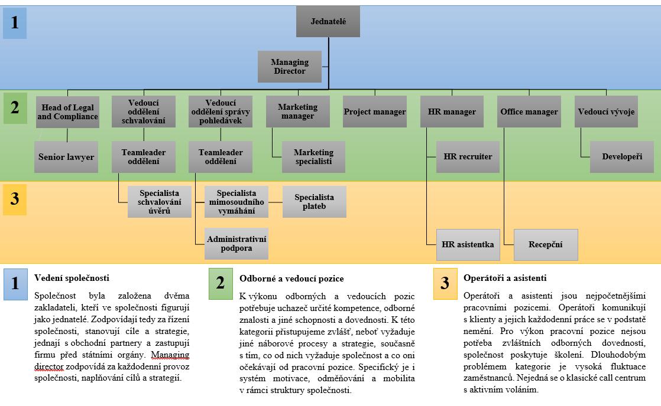

Schéma 2: **Nábor od 1/2020 do 7/2020**

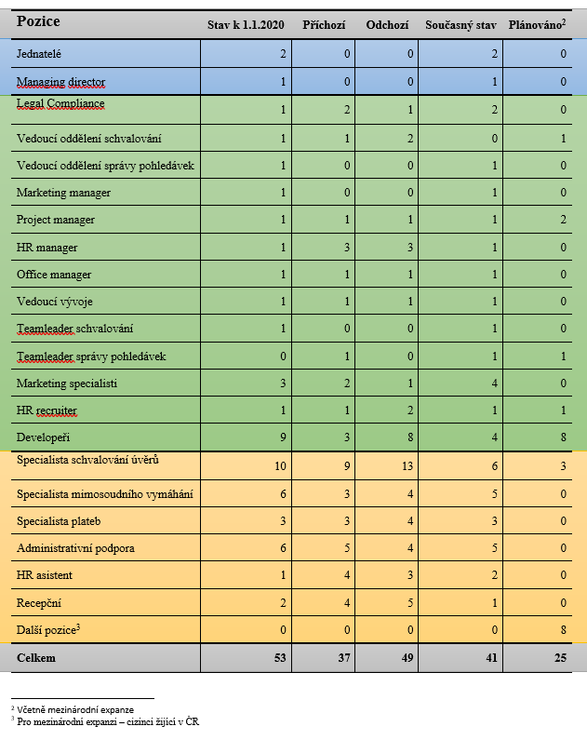

Schéma 3: **Současný stav finančního ohodnocení**

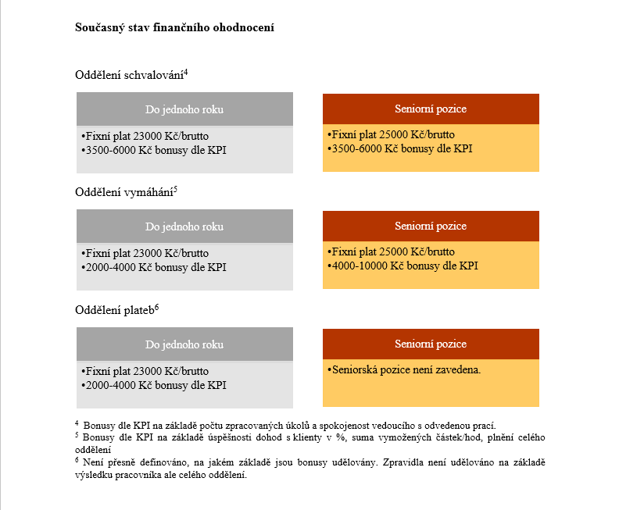

Tabulka 1: **Úspěšnost dle zdroje 1.1.2020 - 1.7.2020**

|  |  |  |  |
| --- | --- | --- | --- |
| **Zdroj** | **Oddělení/pozice** | **Nástup** | **Náklady v Kč/pozice** |
| Doporučení zaměstnance | Vývoj | 2 | 0 |
|  | Administrativní podpora | 2 | 0 |
|  | Schvalování | 1 | 0 |
| FB | Administrativní podpora | 4 | 0 |
| Reakce jobs | Schvalování | 7 | 2 557 |
|  | Office manager | 1 | 5 460 |
|  | Recepční | 3 | 2366 |
|  | Platby | 1 | 5 460 |
|  | Vymáhání | 1 | 7 280 |
| DTB CV jobs | Product manager | 1 | 250 |
|  | Schvalování | 1 | 1250 |
|  | Vývoj | 1 | 0 |
| LinkedIn | Vedoucí oddělení | 2 | 1166/měsíc licence |
|  | Vývoj | 1 | 1166/měsíc licence |
| Expats | Schvalování | 2 | 1943,5 |

Tabulka 2: **Titulek inzerátu na inzertních webech, stav k 1.7.2020**

|  |  |  |  |  |  |  |
| --- | --- | --- | --- | --- | --- | --- |
| **Pozice** | **Od** | **Shlédnutí** | **CV** | **Pohovor** | **Nepřišel** | **Nástup** |
| **Specialista schvalování** | | | | | | |
| COOL online schvalovač | 31.1.2020 | 282 | 20 | 3 | 0 | 1 |
| Úvěrový specialista-schvalování | 2.1.2020 | 2325 | 197 | 35 | 10 | 5 |
| **Specialista plateb** | | | | | | |
| Specialista backoffice-platby | 19.3.2020 | 1936 | 141 | 17 | 5 | 3 |
| **Specialista vymáhání** | | | | | | |
| Specialista zákaznické péče | 28.3.2020 | 380 | 23 | 0 | 0 | 1 |
| Specialista úvěrů s výdělkem až 33 tisíc | 17.6.2020 | 127 | 15 | 10 | 4 | 0 |
| Specialista oddělení vymáhání | 12.6.2020 | 125 | 0 | 0 | 0 | 0 |

Inzerát 1: **Specialista schvalování úvěrů – příchozí linka**

# 

# 

# 

Inzerát 2: **IT DEVELOPER – Platební brána**

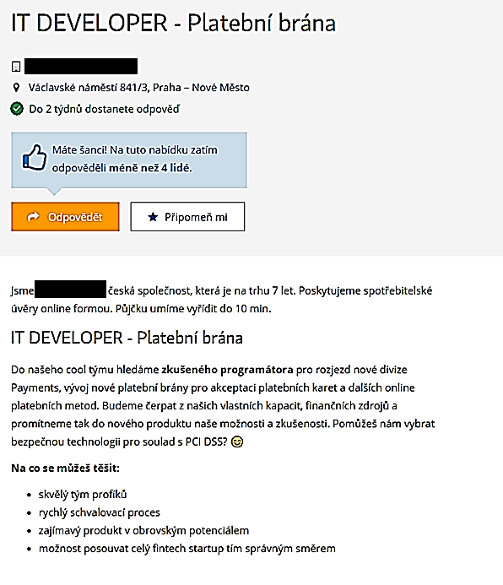

# 

# 

1. Abychom zachovali anonymitu námi analyzované společnosti, stanovujeme pracovní název se zachováním formy obchodní společnosti.